Подготовила:

воспитатель логопедической группы №12

Колтунова Марина Викторовна

Наши помощники - счетные палочки

Счетные палочки для дошколят - это и учеба, и игра. Они способствуют развитию моторики пальчиков – даже просто перебирая разноцветные, лучше деревянные палочки дети тренируют мозг. От простейшей операции: вытащить из футляра и сложить обратно, до сложных узоров из счетного материала – все эти задачи выполняют огромную роль в тренировке мозга через пальцы. Во время занятий с этим нехитрым приспособлением формируется пространственная ориентация, дети изучают понятия справа-слева, впереди-сзади, сверху-снизу. Составляя рисунки, дошкольник активизирует творческое начало, конструкторское мышление, воображение.

        И, наконец, прямое их назначение – обучение формирование элементарных математических представлений у детей. Здесь  поле действий широко: счет, геометрические фигуры, - счётные палочки помогают изучать и закреплять знания детей о геометрических фигурах, их сторонах, углах, а также наглядно показать прямой, тупой и острый угол, понять, где сторона фигуры и продемонстрировать преобразование одной фигуры в другую.  Для этих целей можно выкладывать геометрические фигуры по нарисованному контуру, образцу, по памяти, играть в превращения (из одних геометрических фигур делать другие), находить сходства и различия в фигурах.

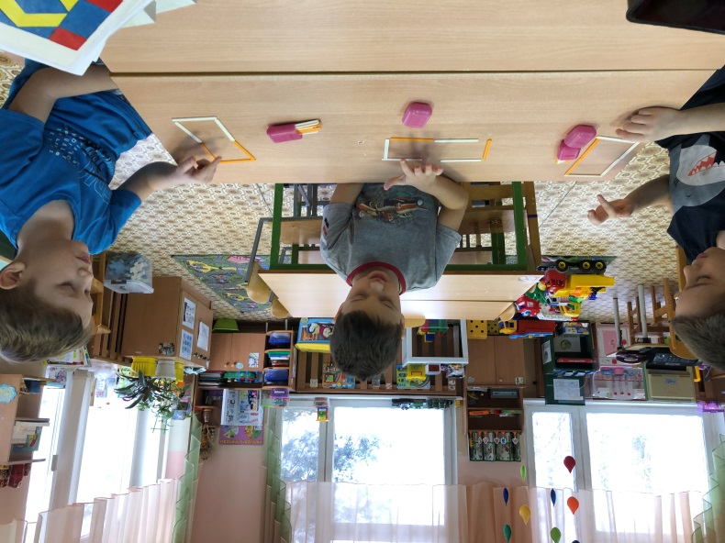

Сравнение величин, такие упражнения, как «Дорожки» помогут детям запомнить понятия - "длинный-короткий", "широкий-узкий", "самый длинный", "самый широкий" и т.д. Выкладывая дорожки, ребенок сравнивает, делает вывод. Ребенок будет видеть, что чем больше палочек в дорожке, тем длиннее она получается.

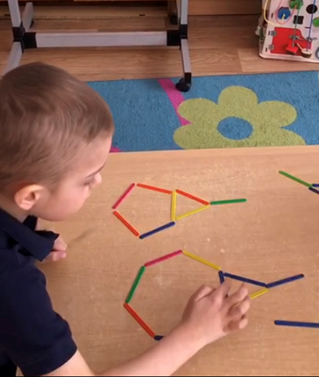

По мнению психологов наряду с мелкой моторикой, игры и занятия с этими счетными элементами помогают развивать у дошкольника интеллект, самостоятельность, интерес к исследованиям и познанию, активность, целеустремленность, самостоятельность, способность к планированию, контролю и оценке собственной деятельности, сосредоточенность.

**Конечно, для того чтобы заинтересовать современного ребенка, стоит потрудиться. Можно использовать сюрприз - представить палочки «волшебными». Насколько интересно и занимательно мы сможем построить игру, поставить задачу или волшебное превращение - от этого зависит результат интеллектуального занятия. Задачи на смекалку, игры – переложи палочку получи новую фигуру;**

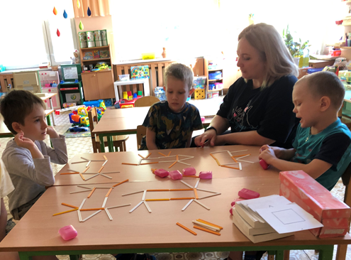 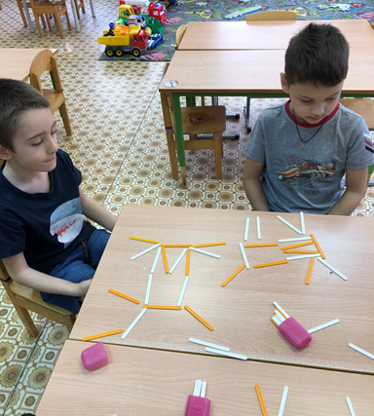

Игры головоломки подойдут для детей старшего дошкольного возраста.

Ребёнок хорошо включается в эту идею, и сам начинает придумывать что-то. Сюда же можно попробовать добавить трансформации – что-то передвинуть, повернуть, убрать – добавить.

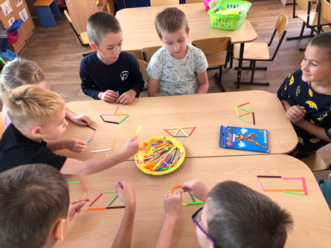 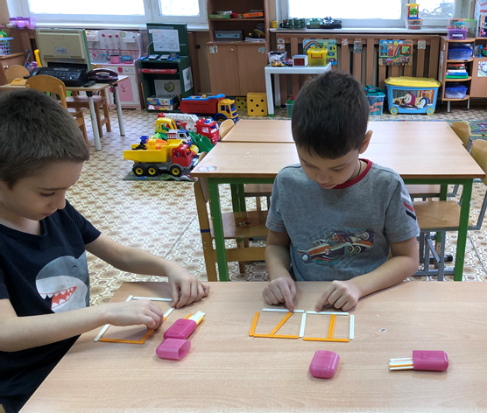

**сложи фигуру по словесному описанию; по образцу, большой- маленький**

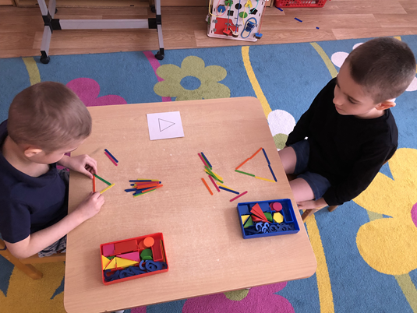

**на что похоже буква, головоломки, занимательные игры вызывают у ребят большой интерес.**

**Дети могут, не отвлекаясь, упражняться в преобразовании фигур, перекладывая палочки по заданному образцу, по собственному замыслу.**

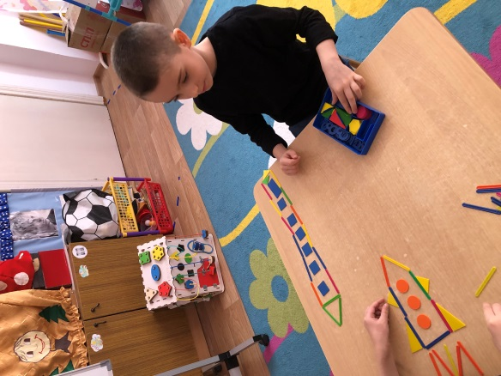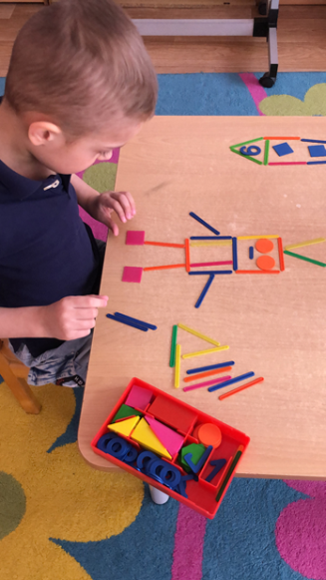 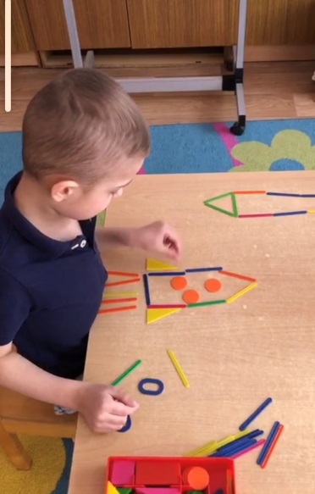

С помощью палочек можно выкладывать цифры.

Стандартное применение счетных палочек — это учиться считать. Начинаем с понятия "один-много", далее в пределах 5, затем 10. С помощью счётных палочек можно наглядно продемонстрировать состав числа, познакомиться с простейшими математическими операциями сложения и вычитания, изучить понятия числа и количества. На палочках хорошо видно, какое число больше, какое меньше.

С помощью палочек можно выкладывать буквы и даже небольшие слова В упражнениях на развитие речи очень часто встречаются задания на развитие фонематического слуха, на состав слова, предложения. Можно использовать палочки как «овеществление» звуков, слов, при анализе предложения.

**В таких занятиях формируются важные качества личности ребенка: самостоятельность, наблюдательность, находчивость, сообразительность, вырабатывается усидчивость, развиваются конструктивные умения. В ходе решения каждой новой задачи ребёнок включается в активную умственную деятельность, стремясь достичь конечной цели – видоизменить или построить пространственную фигуру. Это является хорошим средством воспитания у детей дошкольного возраста интереса к математике, к логике и доказательности суждений, желания проявлять умственное напряжение, сосредотачивать внимание на проблеме. В ходе решения задач на смекалку, головоломок дети учатся планировать свои действия, обдумывать их, искать ответ, догадываться о результате, проявляя при этом творчество. Игры и упражнения с палочками являются одним из эффективных средств для работы по развитию речи и обучению грамоте. Включение в эту работу упражнений по выкладыванию букв формирует знание зрительных образов букв и умение соотносить звук с буквой, что важно для последующего обучения чтению. Кроме того, упражнения с палочками способствуют выработке гибкости и точности движений рук, развитию глазомера.**

Счётные палочки - являются простым и в то же время универсальным пособием для разработки кистей рук и стимулирования интеллектуальных способностей одновременно.